
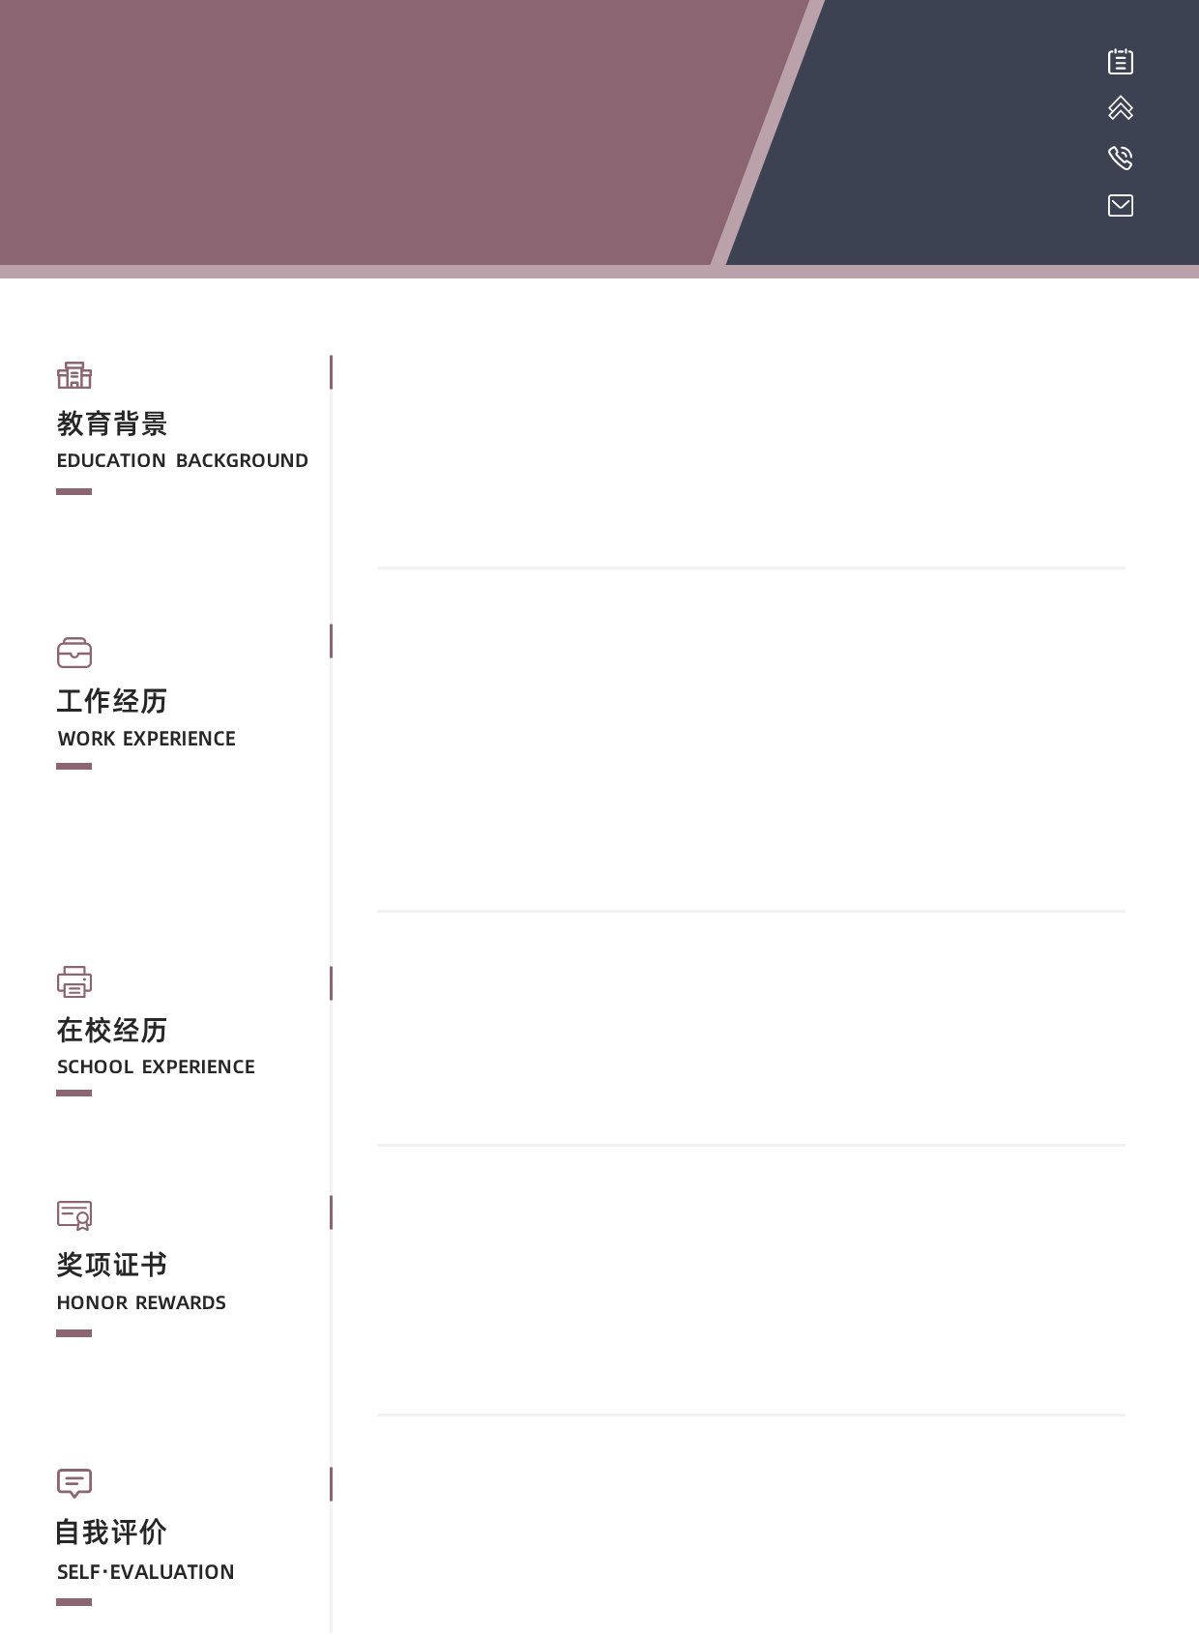
英语六级证书、读写能力精通，能翻译专业领域文献
取得驾驶C1执照
大学生计算机SQL二级证书
创业计划大赛金奖，第二届学院新锐创业人奖
挑战杯移动互联网挑战赛省级三等奖
2013.09
2017.06
2013.09
2017.06
2017.06
xxx
求职意向：新媒体运营
生日：1997.07.07
现居：湖北省武汉市
电话：180 0000 1108
邮箱：000010@qq.com
湖北工业大学 / 电子商务 / 本科 2019.x9-2019.x6
主修课程：
电子商务概论，电子商务数据库，电子商务网站，网络营销，电商物流应用等
在校表现：
创青春全国电子商务挑战赛省级金奖；国家级一等奖学金2次，优秀党员
云印网络科技有限公司 / 新媒体运营 2019.x9-2019.x6
工作描述：
主要负责公司综合网络推广渠道运营维护，包括官网、新媒体平台（微信公众号、头条号）及重点装修门户网站等，以提高公司品牌知名度；
跟踪推广效果，分析数据优化推广渠道，挖掘探索更佳的推广方式；
设计线上线下装修活动推广宣传品，例如海报传单、网站banner策划设计制作等，微信公众号二次开发，搭建微官网、微商城、微会员。
热情随和，活波开朗，具有进取精神和团队精神，有较强的动手能力。良好协调沟通能力，适应力强，反应快、积极、灵活，爱创新！不过参加实践活动有限，社会经验相对缺乏，我相信通过立足于社会能不断提升发展自己。本人性格热情开朗，待人友好，为人诚实谦虚。工作勤奋，认真负责，能吃苦耐劳，尽职尽责，有耐心。具有亲和力，平易近人，较强的团队精神。
读书微信公众号 / 项目组成员 2019.x9-2019.x6
项目介绍：
个人工作之余运营的读书公众号，主要用于记录读书笔记和组织兴趣读书活动
策划线上线下公益读书交流活动共计24次，搭建近200人的读书社群

